UDP Packet Sender操作指南

方式一：DMG 手动安装（推荐，直观）
- 打开官网下载页：https://packetsender.com/downloadPacket Sender
- 下载 macOS (DMG) 最新版（当前 v8.10.5）Packet Sender
- 双击 DMG，把 Packet Sender 拖入 Applications 文件夹
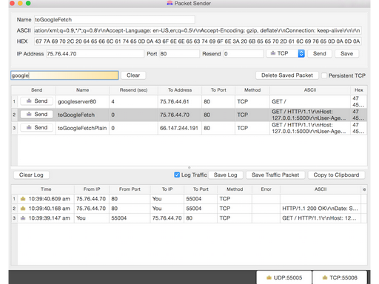
- Packet Sender DMG 安装界面
- 首次运行（关键）
- 打开「启动台」→ 右键 Packet Sender → 打开
- 绕过苹果 “未知开发者” 限制，以后可正常双击打开

方式二：Homebrew 安装（一行命令，更省事）
打开终端，直接运行：
Plain Text
brew install --cask packetsender
- 自动下载、安装到 Applications
- 首次打开同样需要右键→打开一次

1. 先确认当前模式是 UDP
在界面上方，找到方法选择框（你截图里现在就是 UDP，已经对了）
- 位置：Resend Delay 右边的下拉框
- 确认它显示的是 UDP，不是 TCP/HTTP 等

2. 填写目标 IP 和端口
这两个是核心参数，对应界面的两个输入框：
- Address 输入框：填你要发送到的目标 IP，比如 127.0.0.1（本地测试）或设备的实际 IP 地址。
- Port 输入框：填目标设备的 UDP 端口，比如 8080，端口范围是 1-65535，只要和目标服务的端口一致就行。

3. 填写要发送的数据（文本或 HEX）
Packet Sender 支持两种格式，你用哪种都行，也能自动互转：
- 文本模式（ASCII）：
在 ASCII 输入框里直接打字，比如 Hello, UDP!，发出去的就是纯文本。
- HEX 模式（十六进制）：
在 HEX 输入框里填十六进制数据，比如 48656C6C6F（对应 ASCII 的Hello），工具会自动解析。
小技巧：你在 ASCII 里输入文本，HEX 框会自动同步显示对应的十六进制，反过来也一样，不用手动转。

4. 发送数据包
填好 IP、端口和数据后：
- 直接点输入框右边的 Send 按钮（就在下拉框旁边）
- 点完之后，下面的 Log Traffic 区域会显示你的发送记录：
- 发送成功：会显示时间、你的 IP / 端口、目标 IP / 端口、方法（UDP）和数据
- 目标回复：如果对方有回包，也会在这里显示收到的数据

5. 进阶：保存常用包（可选）
如果这个包以后要反复用：
- 在 Name 输入框给它起个名字，比如测试设备心跳
- 填好 IP、端口和数据后，点 Send 旁边的 Save
- 这个包就会出现在中间的列表里，下次直接点前面的 Send 按钮就能快速重发

快速测试示例（本地验证）
- 打开终端，用 nc 监听 UDP 端口：
bash
nc -ul 8080
- 在 Packet Sender 里设置：
- Address: 127.0.0.1
- Port: 8080
- ASCII: Test from Packet Sender
- 点 Send，你会发现终端里收到了这条消息，说明发送成功✅

补充说明
- Resend Delay 可以填数字（比如1），设置定时重发，单位是秒，填 0 或空就是只发一次。
- 底部状态栏显示 UDP:60947，说明你的本地 UDP 端口是 60947，目标设备收到包时，源端口就是这个。

一、你最关心的那一行日志（红箭头指的）
Plain Text
Time: 2026-05-15 11:06:32.481
From IP: You
From Port: 60947
To Address: 127.0.0.1
To Port: 8080
Method: UDP
Error: （空的）
ASCII: Test from Packet Sender
Hex: 54 65 73 74 20 66 72 6f 6d 20 50 61 63 6b 65 74 20 53 65 6e 64 65 72
这行的完整含义：
- ✅ 发送时间：2026-05-15 11:06:32.481（你点 Send 的瞬间）
- ✅ 发送方：就是你的电脑（From IP 标了 “You”），本地端口是60947（Packet Sender 随机分配的源端口）
- ✅ 目标地址 / 端口：你设置的127.0.0.1:8080
- ✅ 协议：UDP（完全符合你选的模式）
- ✅ Error 为空：说明发送成功，没有任何错误！
- ✅ 数据内容：ASCII 文本Test from Packet Sender，以及它对应的十六进制编码（和你在上面输入的完全一致）

二、上面的 “Saved Packets” 列表
这是 Packet Sender 自带的示例数据包，和你这次发送没关系：
你可以把这些当成 “模板”，不用管它们，或者点Delete Saved Packet删掉。

三、其他按钮说明
- Clear Log：清空下面的日志记录
- Log Traffic（已勾选）：表示所有收发的包都会被记录下来
- Save Log / Save Traffic Packet：把日志或选中的包保存成文件，方便给别人看
- Copy to Clipboard：把选中的日志复制出来

|（注：文档部分内容可能由 AI 生成）

